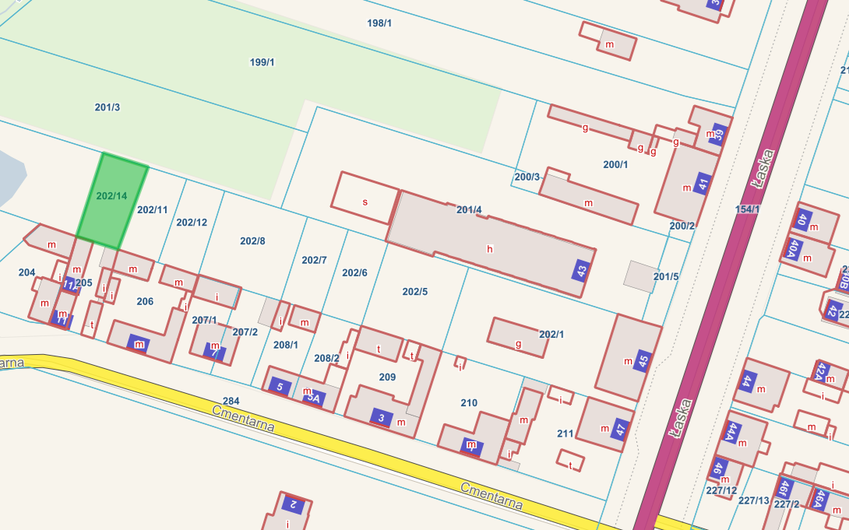

- DZIAŁKA OBJĘTA PRZEDMIOTEM SPRZEDAŻY

